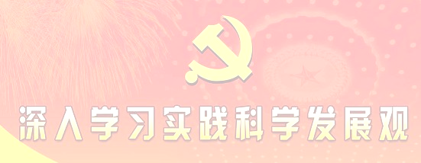
上海田林第二中学深入学习实践科学发展观活动
简 报
第 8 期
中共田林二中支部 2009年5月18日

田林二中开展“用发展的眼光看学生”大讨论

5月15日，田林二中双学小组及教工团所有成员齐聚学校二楼会议室，一起 “用发展的眼光谈教育”。老师们发言积极，说说自己身边的事，讲讲教学中的问题。围绕学生谈教育，围绕学生说教学。在学习实践科学发展观的今天，为深入学习又注入了一阵强心剂。
教育发展到了今天，已不再是简单的课堂教学能涵盖教学整体的了，让孩子接受优质教育，让孩子全面发展，让孩子身心健康才是教师的教育目标。学生的生活丰富多彩，各方面的能力在平日的生活中不断地加以培养。“以人为本”的教育正在为一线教师所践行。面对蒸蒸日上的教育发展和深入的教育改革，教师需要用发展的眼光看学生，才能真正做好学生的德育、智育工作。田二教师就此教育的大背景下，畅谈自己在教育学生方面的成功案例，吐露自己在教育学生中的困惑与不解。八年级班主任说到了自己如何处理学生的青春期问题，如何帮助学生应对青春期问题，七年级班主任也讲到了学生的一些学习坏习惯，就学生心理问题和年龄特征找出一些切实有效的方法加以应对。会场上，老师们思考着问题，讨论着问题，将学生的发展视为自己工作的重中之重。校党支部郭书记也给予了所有与会的老师以鼓励，激励年轻教师们多在工作中反思，多在学习中实践，用科学发展观指引自己看待教育。
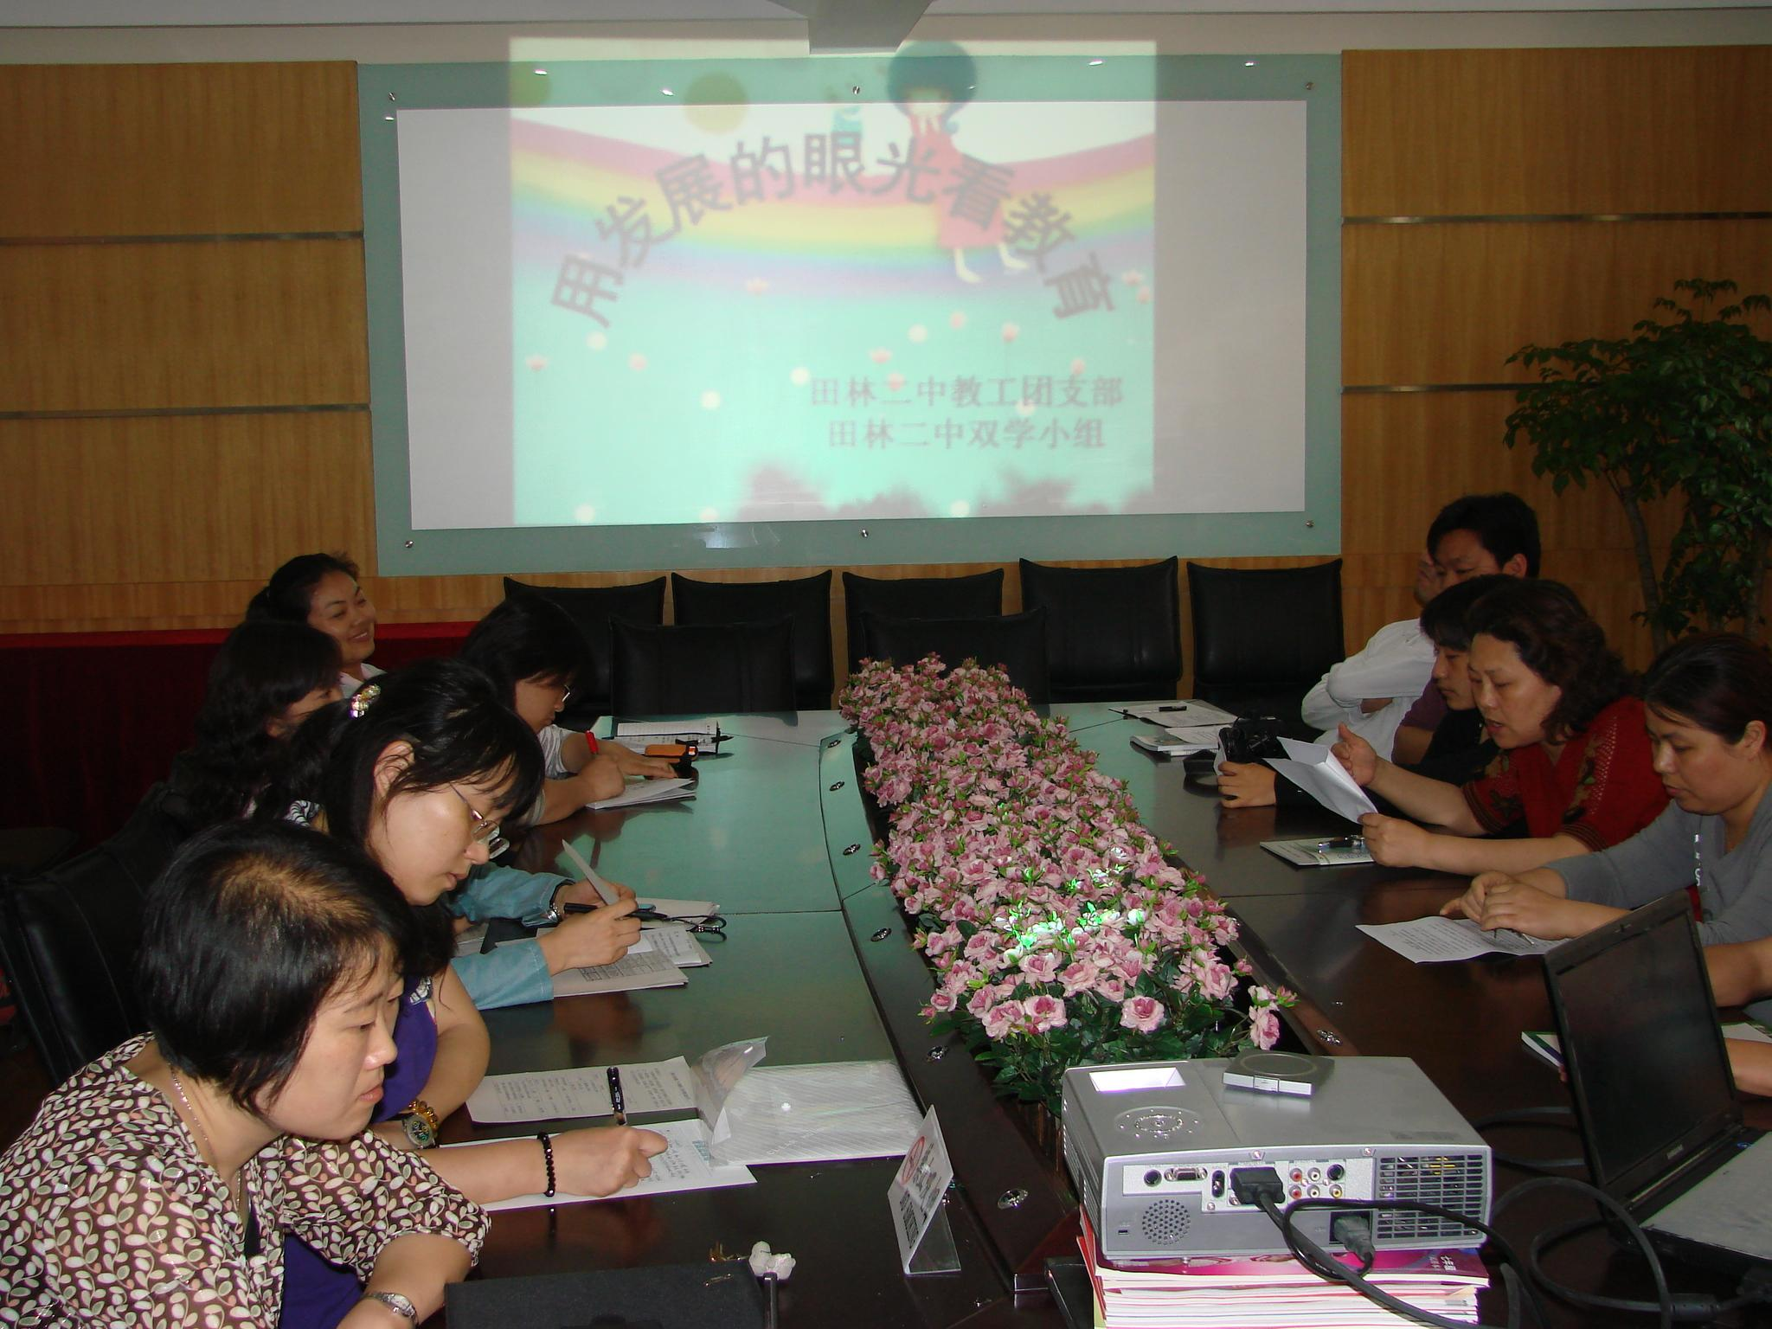
用发展的眼光看学生，讲求动态的关注，从独特的视角去看待学生的个性和发展。踩坚实的脚步才能促进田二真正的发展。学习实践科学发展观的落实，意在亲躬，旨在发展。（沈巍炜）

论坛：

用发展的眼光看待学生。在平时的教育教学活动中，从教师的角度来看学生，恐怕更多的时候是站在教师本人的标准或成年人的标准要求学生，而往往要求过高，难以实现，老是悲叹“现在的学生装怎么怎么”，所以我们需要一种新的学生观，以平视的眼光看学生，从学生的角度去看学生，以动态的眼光来看待学生，即从发展的角度来看学生。学生的成长是发展的，过早地用“好和不好”来划分学生是不科学的，是不利于学生的身心健康发展，对学生的成长是没有好处的。学生之所以为学生，是在于他们的可塑性强，发展性大，是来学习的。我们教师要理解学生身上的存在的缺点和不足，允许他们犯错误，要用积极乐观的态度看待学生的天性，对学生充满信心。（宋华珍）
用科学发展观看学生作业问题。抄作业屡禁不止，原因何在？ 学生抄作业的原因：一、“我不会” 二、“我要玩” 三、“作业太多了” 。这是学生，特别是毕业班学生经常说的话。其原因有二：一是作业实在太多，来不及做；二是做作业效率不高，做事缺少条理性和计划性。 反思一：我们布置的作业是否太多？作业作为课堂教学的延续和巩固，是必要的。但是漫无目的的“题海战术”是要不得的，这不仅增强了学生的负担，而且在机械的重复中形成了内耗。当作业成为了负担，思考的空间缺少了，谈何创新精神的培养。所以教师遵循“精讲精练”的原则，多一些开放题，思考题。必要时进行分层作业，规定哪些基本题必做，哪些提高题可以选做，从而调动学生做作业的自主性。同时，各课教师要加强合作，班主任要作好调控，防止某天作业的“天量”，以免学生手忙脚乱不得不抄作业的发生。 反思二：我们是否加强了学法的指导？我们教师更多的注重于教法，现在各种教学方法层出不穷，使人眼花缭乱。其实所有的教法都应落实到学生，“授之以鱼不如授之以渔”，使学生养成良好的学习习惯，掌握最基本的学习方法才是教学的根本所在。所以，平时加强学法的指导，如做好笔记，做事应抓住重点，文科和理科题目交叉做题等，帮助学生学会学习，学会生活。（蒋美新）
科学发展观的核心是以人为本。人是思想解放和科学发展的主体科学发展观在教育方面的理解是改变家长式教育，平等对待孩子，用科学的、全面的方法教育孩子，用发展对于的眼光看待孩子，让孩子在实践中学习成长，同时积极与学校互动，随时全面关注孩子的每一次进步。（金伟成）
要以学生为主，以学生发展为本，教师的作用我认为是引导，而不是主导，对副科可能更这样。教师要尊重学生，要尊重学生的人格、尊重学生在学习方面的思考、尊重学生的创造思维，而不能要求考试，大收集整理学生全盘照搬教师的思维。教师必须因时、因人、因势利导，因材施教，我们的教育应当是创造一种适合每一个学生的教育，而不是选择适合教育的学生。（甘永川）

编委：何耀华、郭玮、刘立明、童丽、沈巍炜

